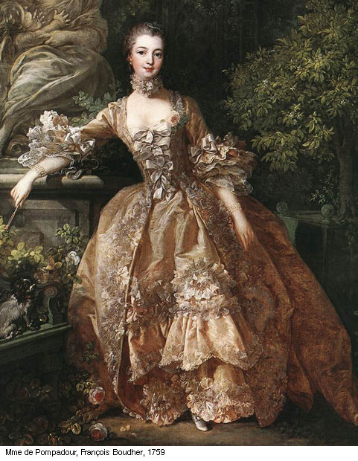
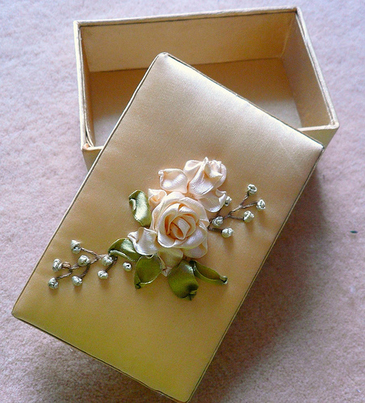В середні віки в Італії стрічками вже декорували спинки стільців і балдахіни, а також підв'язували важкі завіси, якими закривалися вікна для захисту від холоду в зимовий час. Але лише в XIV столітті почало розширюватися побутове вживання шовкових стрічок. Традиції ткацтва в Ліоне і сприятливі кліматичні умови півдня Європи сприяли швидкому розвитку виробництва коштовної шовкової нитки.
Після переїзду папської курії до Авіньону, під опіку французького короля, знатні пани стали красуватися в розкішному одязі, обробленому стрічками із золотою облямівкою або парчовими стрічками, відповідно рангу і походженню того, хто їх носив.
У 1446 році король Людовик XI запросив італійських ткачів, щоб вони виучили своєму мистецтву жителів Ліона. З цієї затії нічого не вийшло, але в місто були завезені всілякі верстати як для вироблення шовку, так і для виготовлення шовкових стрічок. Попит на стрічки продовжував зростати, і Ліон поступово перетворювався на крупний текстильний центр: виготовляли різні, у тому числі й дорогі і екстравагантні, шовкові стрічки, а також всіляки тасьми.
До 1660 року в Сент-Етьене і околицях налічувалося вже близько вісімдесяти тисяч ткацьких верстатів для вироблення стрічок і триста сімдесят - для виробництва позументних виробів (позумент, галун, басон). На початку XVIII століття попит на ці товари різко зріс, і почався період бурхливого поширення розкішних і красивих стрічок. Король Франції Людовик XIV прикрашав стрічками, коштовними каменями, що унизали, навіть своє взуття і закликав двір одягатися оригінально і з вигадкою.
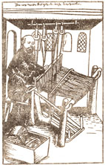 | 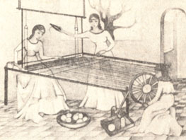 | 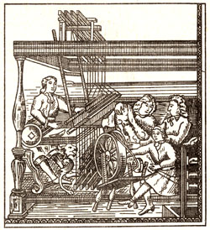
Ткацькі верстати минулого
Настала епоха рококо, і стилем французького двору стала легковажність. Король Людовик XV любив вишивати і часто дарував придворним пані милі дрібнички, виготовлені їм самим. Сукні стали об'ємними і просторими, прикрашені стрічками. До моди увійшли сукні, "що летять", з незастроченими складками (защипами) на грудях і багаточисельними стрічками.
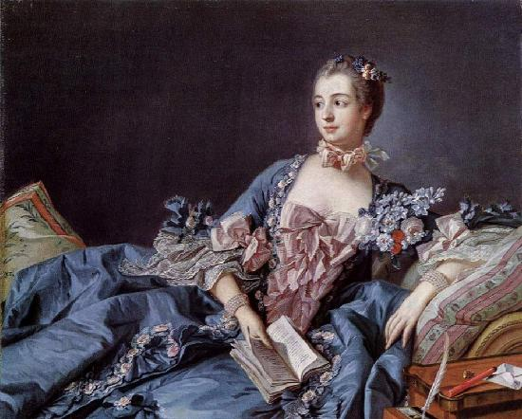
Саме у ці часи у Франції і з'явилася вишивка шовковими стрічками. Спочатку знатні пані стали прикрашати свої сукні, оформляючи корсажі дрібними трояндочками "а ля рококо", листям і безліччю розкиданих кольорів з перлинами і кришталиками. Потім настала черга білизни. Воно ставало усе більш розкішним і витонченим. В ательє, що носили високе звання "Постачальники королівського двору" за допомогою простої голки і стрічок створювалися справжні шедеври.
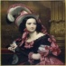
Із Франції цей вигляд вишивки перекочував на острови до Англії. А звідти розійшовся по всіх країнах колишньої Британської імперії. Разом з переселенцями із Старого Світу він попав до Америки, де швидко завоював популярність. Розквіт мистецтва припав на 70-і роки XIX століття. На той час вишивку можна було побачити не лише на сукнях, але і на парасольках, абажурах, стьобаних ковдрах, дрібничках для будинку і капелюхах.
Після Другої світової війни інтерес публіки до всіх видів рукоділля став знижуватися. Але в перебігу двох останніх десятиліть почалося відродження вишивки. Повернувся інтерес, і це мистецтво знов заблищало всіма своїми гранями. Адже шити шовковими стрічками незвичайно цікаво, це не вимагає складних пристосувань і значних витрат. До того ж тут застосовуються прості і всім добре відомі прийоми вишивки.
А об'ємний малюнок настільки привабливий, що можна, без жодного сумніву, стверджувати: найближчими роками цей вид вишивки чекає широке поширення і успіх!
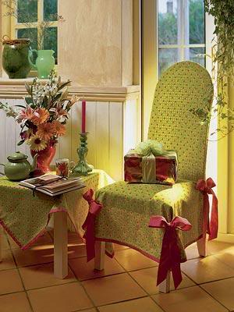
Атласні стрічки і тасьми міцно увійшли і в наше повсякденне життя. Про них зазвичай згадують перед святами і урочистими подіями, коли виникає необхідність прикрашати. У Італії галасливі і веселі торжества, що удалися на славу, навіть називаються "Святами з бантиками".
Красива стрічка додає добре упакованому дарунку вишуканість, підкреслюючи урочистість моменту. Перев'язаний стрічкою букет виглядає не лише привабливішим, але і багатим. Стрічки оживляють зачіску, а оброблені ними і тасьмою капелюшка, сумочки і плаття набувають так званої родзинки. Напевно більшість з нас завмирали від захоплення, розглядаючи весільні вбрання наречених, пишні мереживами, стрічками і рюшами!
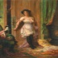
На Заході прийнято, готуючись до торжеств прикрашати святковий стіл всілякими бантами в тон скатертини. За їх допомогою прагнуть створити в будинку святкову атмосферу. Червоні стрічки і банти стали символом різдвяних свят. Їх прикріплюють до вхідних дверей будинків напередодні Різдва і зустрічі Нового року.
В Україні склався звичай прикрашати автомобілі весільного кортежу стрічками і перев'язувати конверти з новонародженими блакитними або рожевими стрічками.
Історія цієї техніки сходить до давніх англосакських традицій. Для такого виду вишивки береться дуже вузька стрічка, яка личить до будь-яких типів тканин. Вона вільно проходить через найщільніший вуток, не втрачаючи своєї форми.
Особливість цієї техніки вишивки в тому, що вона додає малюнку об'ємність. Вивчивши різні види швів, Ви без зусиль зможете їх повторити і створити своїми руками незвичайно красиві речі. Окрім цього у Вас з'являється можливість додати готовим виробам неповторну індивідуальну подобу, прикрасивши сукню або капелюшок.
За допомогою оригінального об'ємного малюнку або банту Ви зможете об'єднати в єдиний ансамбль декілька предметів вашого гардеробу. Універсальність цього виду вишивки в тому, що вона дозволяє оформити і дитячий полотняний рюкзак і дамську вечірню сумочку. Крім того, Ви навчитеся робити красиві скатертини і серветки, мішечки для флакончиків з духами, коробочки для коштовностей і безліч інших милих дрібничок.

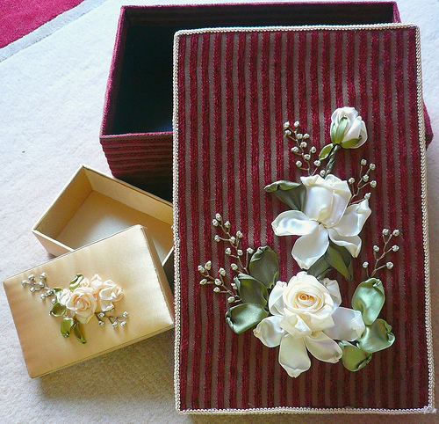  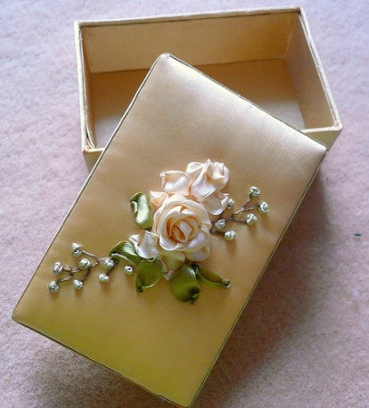 |  |  |  | 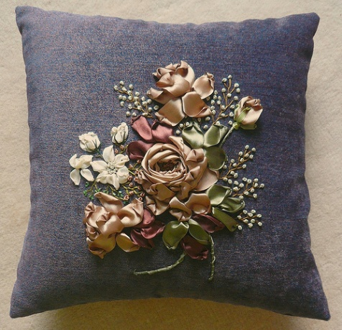

Мереживний мотив
Смугаста шовкова тканина розміром 23% 31 див, 1 мереживний мотив, пофарбований вручну в рожеві й кремові тони шовкова стрічка PelaU Antique Rose шириною 7 мм, цвіт Antique Hose, бузковий/рожевий, 2 метри шовкової стрічки УН шириною, 4 мм №33. блакитний зелений, 2 метри шовкової стрічки шириною 4 , цвіт старого золота 3 метри шовкової стрічки Kacoonda шириною 4 мм №6Е, персиковий/жовто^-коричневий, 3 метри шовкової стрічки Kacoonda шириною 4 мм №6D, темно-сіра жовто-коричнева готова плісирована квітка металізовані нитки Madeira №5014, цвіт чорного золота тонкі металізовані нитки В 1,1 №6.
Описі роботи
Обмітайте краю тканини, щоб він не обсипалися. Перенесіть мотив на тканину. Пришийте мереживний мотив до тканини бавовняними нитками в одне додавання. У голку для синіли №9 всуньте бавовняні нитки, що підходять по цвіті до шовкової стрічки Petals Antique Rose шириною 7 мм, і виготовте п'ять трояндочок №1.
Керуючись фотографією, пришийте плісировану трояндочку по центрі, над мереживним мотивом, потім по обох від її додайте по двох виготовлених вами трояндочки. Пришийте їхньою голкою для синіли №9 і крученою бавовняною ниткою Anchor №969 (бузковий/рожевий) в одне додавання.
У центр мереживного мотиву також пришийте трояндочку. Візьміть голку для синіли №20 і шовкову стрічку YLI шириною 4 мм №33 (голубой/зелений). Навколо трояндочок вишийте листи окремим тамбурним стібком "вприкреп". Не забудьте про трояндочку в центрі мережива. Вишийте бутони. Для цього в голку для синіли №20 всуньте шовкову стрічку Petals Antique Rose.
Виконаєте два стрічкових стібки внахлест. По обох сторони бутона шовковою стрічкою YL1 шириною 4 мм зелені цвіти вишийте листи. Тепер додайте стебла. Їх варто виконувати в одну нитку крученими бавовняними нитками Anchor №877 (голубой/зелений). Мистецтво вишивки стрічечками використовуючи голку для синіли №20 і шовкову стрічку YLI шириною 4 мм №52 цвіти старого золота.
По центрі мереживних ромбів нашийте скляний бісер, їм також потрібно прикрасити сітку в нижній частині мереживного мотиву. Для пришивання бісеру використовуйте тонку голку (перш ніж почати. перевірте, чи проходить вона крізь отвір у бусині).
Пришивайте крученими бавовняними нитками Anchor №877 (голубой/зелений). Завитки над мереживом виконаєте стебельчатым швом. Використовуйте голку для синіли №22 і металеві нитки Madeira №5014 цвіту чорного золота. Стрічковими стібками виконаєте листи, потім вишийте стебло металізованою ниткою YLI в одне додавання.
Виконаєте в підстави кожного листочка косі стібки й додайте по одному прямому стібку, що буде з'єднувати лист зі стеблом. З вивороту закріпите всі вільні кінці стрічок, потім розтягніть вишивку. Залежно від вашого бажання можна вставити вишивку в рамку або прикрасити нею невелику подушку.
Голкою для синіли №20 і шовковою стрічкою Kacoonda шириною 4 мм №6Е (персиковий/жовто^-коричневий) вишийте гілочки у верхній частині мережива біля трояндочок №1. Відповідно до мотивів, пришийте трояндочки на мереживо. Плісирована квітка й три трояндочки розмістите в центрі, по одній трояндочці - з боків мотиву.
У голку для синіли №20 всуньте шовкову стрічку YLI шириною 4 мм №33 (голубой/зелений) і вишийте навколо троянд листи окремим тамбурним стібком "вприкреп". Вставте в голку для синіли №20 шовкову стрічку Petals Antique Rose (бузковий/рожевий). Вишийте бутони, зробивши по двох стрічкових стібка близько друг до друга.
Виконаєте зелені чашолистки по обидва боки бутона шовковою стрічкою YLI шириною 4 мм №33 зелені цвіти. Вишийте стебла крученими бавовняними нитками Anchor №877 (голубой/зелений). Додайте бісер і заповните серцевину мереживних квітів французькими вузликами, використовуючи шовкову стрічку YLI шириною 4 мм №82 цвіти старого золота. У голку для синіли всуньте металізовані нитки Madeira №5014 цвіту чорного золота. Вишийте завитки й три французьких вузлики в нижній частині мотиву. У голку для синіли №20 всуньте шовкову стрічку Kacoonda шириною 4 мм №6D (темно-сірий/коричневі-коричневу-коричневе-коричнева-жовто^-коричневий). Стрічковими стібками вишийте гілочки з листами. Виконаєте французькі вузлики в місцях, зазначених на схемі. Використовуйте голку для синіли №20 і шовкову стрічку Kacoonda шириною 4 мм №6Е (персиковий/коричневі-коричневу-коричневе-коричнева-жовто^-коричневий). Можна обрамувати вашу вишивку, прикрасити нею подушечку або косметичку.
Лялька-мотанка-це просто!
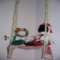
Сьогодні ми робитимемо ляльку-мотанку з тканини. Вона буде більшою і трішечки складнішою, ніж попередня- сувенірна лялька-мотанка. Що ж почнемо.
Нам потрібно:
1.Тканина(я використовувала домотканне полотно)
2.Червоні та чорні нитки
3. Оздоблювальна стрічка з орнаметом
4.Голка
5.Хустина
6.Великий бісер, червоного, зеленого, чорного кольорів(кольори можуть бути будь-які)
7.Паралон, або тканину, яку можна використати, як наповнювач.
8. Тонку та широку стрічки
9. Гарний настрій :-)
Приблизний час, затрачений на виготовлення ляльки-мотанки- 3 години.
Миємо руки та як годиться налаштовуємлсь на гарний настрій.
1. Беремо домоткане полотно, розміром 65 см, складаємо його вдвоє, всередину, кладемо, скручений в кружельце паралон, чи матерію. Обмотуємо знизу, роблячи "голову".
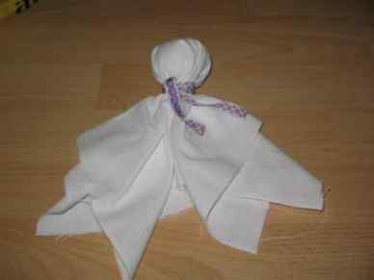
2. З такої ж тканини робимо руки, просто змотуючи їх шнурочком до купи. Просуваємо через складене полотно, утворюючи, таким чином плечі. Далі "підперезуємо" ляльку, щоб утворилась постать.
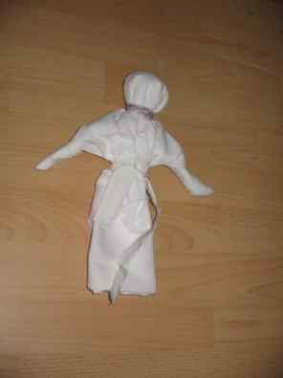
3.Отже, зараз ми маємо дівчину, але ще не вбрану. Кожна українська дівчина мала вишити собі сорочок на кожен день, п"ять на свята , на весілля, на родини та на смерть.
Так саме і наша лялька-мотака. Вишиваємо їй сорочку. В нас це буде звичайна буденна сорочечка, як то кажуть "до ходу".
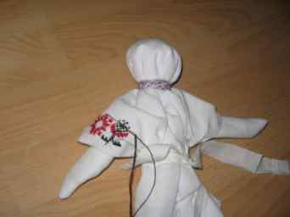
4.Сорочка вишита, але ж немає спідниці. Ми вдягнемо нашу ляльку в "спідницю-шелянівку", яка поширенна на Поділлі. Зрештою, Ви можете використовувати любу тканину, яка Вам буде до вподоби.
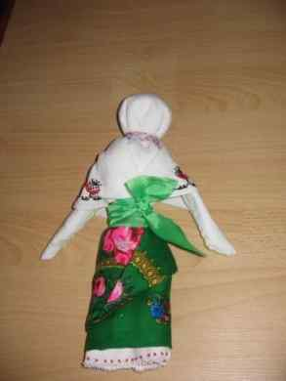
5.Дівка вже вбрана та підперезана крайкою, але все ще без волосся.Що ж робимо і його. Беремо чорні нитки (можуть були якого завгодно кольору), виміряємо порівну та пришиваємо до голови ляльки. Заплітаємо косу нашій красу та зав"язуєморожевою стрічкою.
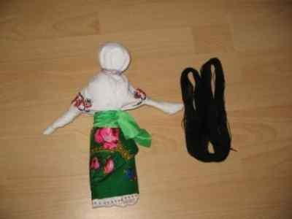
6.Здавалось би "Все", але ж що ж то за дівка, коли без намиста. Отже, нанизуємо великий бісер на нитку, робимо декілька низок: червоні, зелені, чорні, білі. Якщо Ви заажаєте, то можна ще й "дукача " вигадати...
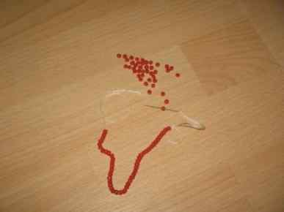
Вдягаємо намисто і дівка готова!

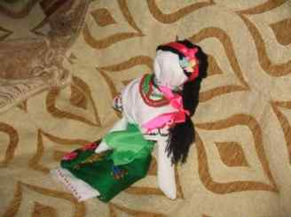
От і усе, здається, не надто складно.
Сподіваюсь, даний матеріал був корисний.

Щиро дякую, що Ви скористались нашим уроком.
З повагою Леся Медведчук!

Народна лялька-мотанка – оберіг душі
Від motanka
Лялька, як дитяча іграшка і оберіг родини й Роду, як могутній магічний талісман та символ зв’язку між поколіннями, знана в багатьох традиційних культурах земної кулі – від Аляски до Австралії, від Африки до України. Лялька різних народів відрізняється між собою ззовні і матеріалом, з якого зроблена – в Африці вона здебільшого кам’яна або дерев’яна, десь глиняна, а ще десь – зроблена з тканини, але суть і призначення ляльки – незмінні, і це споріднює більше, аніж відмінність матеріалу. А головне призначення ляльки у ті давні часи було – берегти душу свого власника від зла й нечистих помислів, в лялечку-оберіг часом передавали з покоління в покоління впродовж років і віків, і були ляльки, про які складалися легенди, і потім передавалися від матері до дочки, як священний переказ…
У міфах багатьох народів першими людьми були ляльки, створені з глини або дерева, оживлені богами. У спрощеному вигляді цей архаїчний міф простежується і в народних казках, наприклад, в українській казці «Телесик»: чоловік із жінкою, які не мають дітей, роблять ляльку з дерева, колишуть її в колисці, і потім лялька перетворюється на дитину.
До наших днів дійшли обрядові зображення певних стихій чи символів природи з трави або дерева – Купайло та Марена, символи Води й Вогню на святі Івана Купала, Масляниця, яку роблять, коли проводжають зиму і зустрічають весну. На Волині старі люди бережуть пам’ять про обряд, що його проводили навесні: всім селом виготовляли ляльку – «Весну-панянку», обряджали її стрічками та свіжою травою, і відвідували сусіднє село, заходячи в ті хати, де були дівчата на виданні або хлопці на порі.
Навіть городні опудала, що їх досьогодні ставлять на городах, аби відлякували горобців, напочатку були священними ляльками-охоронцями оселі й обійстя від злих духів.
Також у волинських селах ще донедавна зустрічалися обряди «проводів русалок», що їх здійснювали на Зелені свята. Під час цього обряду жінки танцюють із солом’яними ляльками в руках. Очевидно, в давні часи ці ляльки символізували душі померлих, тим більше, що вважалося, що русалками стають діти та незаміжні дівчата, які вмерли наглою або насильницькою смертю.
Повір’я, що лялька – це вмістилище душ померлих предків – породило певні традиції їх створення в різних народів. Наприклад, у деяких культурах ляльки можна було створювати тільки в певні пори року, і робити їх могли тільки люди, що пройшли спеціальні ритуали посвячення.
Також у традиційних обрядах народів Європи прослідковується тісний зв’язок процесу виготовлення ляльки з продовженням роду та ритуалами родючості. Колись на всій території, що її нині вчені-дослідники називають «Старою Європою» — від Карпат до Північної Італії – існував культ Великої Праматері, яка народила все суще, яка береже життя і оновлює його. Образ Богині ми зустрічаємо на критських амфорах, і при розкопках Трипільської культури, в священних космогонічних піснях, які дійшли до нас під назвою «колядок» і у веселих новорічно-маланкових переодяганнях… Все це – відгомін древнього праєвропейського культу Великої Богині, єдиної в трьох лицях – Діви, Матері і Баби – прародительки всього живого на Землі і матері всіх людей. Подібні обряди можна зустріти і в деяких племен Африки та Американського континенту.
Наприклад, у деяких місцевостях Європи раніше – а подекуди й дотепер – здійснювали на честь закінчення жнив такий обряд: виготовляли спеціальну ляльку, закладали у неї останній зрізаний колос або останній сніп з поля, і потім цю ляльку зберігали на почесному місці в домі, до наступного урожаю.
В деяких регіонах України теж зберігся подібний обряд. «Куклою» на Черкащині та Київщині називали в народі жмут стиглого колосся, останній, який залишають на вижатому полі і закручують за рухом сонця. Це робиться, аби наступного року теж був добрий врожай.
Але є різновид ляльки, який у тій чи іншій формі знали на всіх континентах. Це мотана, або вузлова лялька, виготовлена з м’якого матеріалу – шкіри або тканини і з ниток. Очевидно, перші такі ляльки робили з трави або соломи, а згодом, з поширенням ткацтва, почали використовувати тканину і прядиво.
В Україні її знають, як ляльку-мотанку, і тут вона відома з незапам’ятних часів, і своїми витоками сягає чи не в добу Трипільської цивілізації…
Найдавніші ляльки з тканини – це коптські ляльки з вовни, знайдені під час розкопок стародавніх поселень у Єгипті. Цікава деталь цих ляльок – відкрита спіраль на місці обличчя.
Спіраль – це один з найдревніших символів вічності і безконечності буття, символ родючості й нового народження у всіх народів Землі. Спіраль – це і символ Ріки Життя, у якій пливуть люди, народи, в якій з’єднуються Мікрокосм окремої людської долі і Макрокосм цілого Всесвіту. Вже зараз вчені прийшли до висновку, що спіраль – це схематичний образ власне самої еволюції Всесвіту, динамічний аспект буття, який відображає водночас плинність і вічність.
Цікавим є також те, що в основу виготовлення української ляльки-мотанки теж покладена спіраль, але про це – мова попереду…
Варто згадати також про традиційну вузлову ляльку в традиціях інших народів. У багатьох регіонах Росії – від поморської Півночі до степів Кубані – теж до наших днів збереглося мистецтво виготовлення ляльки-мотанки, з незначними відмінностями у формі від її української посестри; десь їх називали «желанница» (вважалося, що така лялька, без обличчя, сприяє виконанню бажань), десь – так само, як і в Україні «берегиня». Виготовляли і більш «спеціалізовані» ляльки: «зернушку» – на добрий урожай, «сонницю» – щоб дитячий сон був міцним і здоровим, «долюшку» – молодій нареченій на щасливе подружнє життя… Знаходять ляльки в похованнях і на Північному Кавказі. Відмінність їхня від української – незначна різниця у формі хрестоподібного візерунка на обличчі. Якщо в ляльки з Дніпра це яскраво означений солярний хрест, то скажімо, в кавказької її сестри – це швидше ромб, візерунок якого відсилає нас до трипільського символу врожайності та жіночого начала. В Середній Азії теж знали ляльку-мотанку, і теж із хрестоподібним візерунком на обличчі.
Очевидно, така спорідненість бере початок від скіфів, бо чому ж інакше такі схожі між собою ляльки, що їх знаходять у похованнях на Кавказі і в Середній Азії – і чому ці ляльки такі подібні до своїх українських сестер? Очевидно, що про просту випадковість тут не йдеться…
З давніх-давен в українських родинах молода мати, чекаючи дитину, робила ляльку-мотанку, котра уособлювала собою майбутнє дитя. Перш ніж покласти в колиску новонароджену дитину, туди клали цю лялечку, і вона ставала оберегом дитини, її захисницею, символом зв’язку дитини з усім родом, і цей зв’язок захищав людину, де б вона не була. Це дуже нагадує про традицію, яка існувала в Древньому Римі, де з глини виготовляли лари – символічні фігурки-зображення предків, і римлянин завжди возив їх із собою, і де б він не був – з ним були його предки, його земля і потужний захист всього роду…
В Україні, ще на початку 20 століття дівчата, готуючи скриню з весільним посагом, разом з рушниками та сорочками, клали туди своїх ляльок. Кожна дівчина робила мотану ляльку, яку забирала із собою в нову сім’ю. Причому в родині чоловіка дозволялось молодій дружині, допоки в молодят немає діток, гратись лялькою, і чим більше, вважалося, вона грається лялькою, то швидше стане матір’ю, і тим здоровіші будуть діти. А коли народжувалась дитина, то молода мати клала своїх ляльок до дитячої колиски, щоб оберігали дитя від хвороб та поганих очей, а коли дитина підростала, то ляльки віддавалась їй для грання.
Очевидно, цей звичай іде ще від часів матріархату, коли саме жінка була головою роду, і вважалося, що в ляльку, яку везла до нової оселі молода жінка, вселяється дух Праматері Роду, його Хранительки.
Іноді бабуся чи мати робила ляльку нашвидкуруч, щоб «зайняти дитину», аби та не плакала. Тоді в голівку дитячої ляльки зав’язувався шматочок хліба (до цих пір така народна «пустушка» називається «куклою»), і для дитини це була і іграшка, і заспокоєння, і перший образ, який вона сприймала. І разом з тим, така «кукла» несла енергію любові, яка незримо формувала в майбутній людині підсвідоме ставлення до предків, до роду, до землі, яка її народила.
При виготовленні ляльки-мотанки в жодному разі не використовується голка, а тільки нитки і тканина. Лише в останні часи майстри, що роблять колекційні ляльки, які вже мають не тільки сакрально-обрядове, але й художнє та естетичне значення, використовують голку для оздоблення – і то лише вбрання – ляльки вишивкою або гаптуванням. Всі інші, найважливіші деталі ляльки-оберегу, дотепер виготовляються без застосування голки.
У деяких регіонах України ляльку робили не з самої тканини, а й допомогою інших матеріалів: наприклад, голову могли вирізати з дерева або робити з макової голівки. Втім, останній випадок – це теж зразок обрядової магії, адже мак – це водночас і символ родючості, і могутній оберіг проти нечистої сили. Мак-видюк здавна сіяли біля порогу хати, щоб він захищав оселю від нечисті.
Древні народи вважали, що лялька є посередником між живими й тими, кого на цьому світі вже чи ще немає. Вважається, що лялька-мотанка повинна бути безлика, а та, яка служить берегинею – з хрестом замість обличчя. Обличчя як такого у традиційної ляльки-оберегу немає. Це має подвійну причину: по-перше, хрест, як один з найдревніших оберегів, має сильне захисне значення, а по-друге, ляльку остерігалися пов’язувати з конкретною людино, якщо це не диктувалося спеціальними магічними обрядами, бо вважалося, якщо ляльці зробити обличчя, а особливо очі, в них може влетіти дух живої істоти.
Марко Грушевський у своїй фундаментальній праці «Дитина у звичаях та віруваннях українського народу» дає ґрунтовний опис ляльки-мотанки як дитячої іграшки.
Зокрема, він пише про один із способів виготовлення мотанки: «Щоб ляльку зробити, спочатку пожують хліба в роті, а з нього виліплять кульку, положать її в полотнинку, зав’яжуть як вузлик, ниткою, сформують голівку, а зверху придушать, щоб вийшло таке, як очіпок у молодиці чи стрічка в дівки. Як висохне, вив’язують, наче молодицю, хусткою, або як дівці, вичешуть кіску з прядива, і узявши за лоб, ззаду заплетуть її з кісниками і стрічками. У вузлик-голівку, на місці, де він зв’язаний і де буде у ляльки шия, втромлюють коротеньку паличку або ще більше обмотують її, щоб було за що зачепити сорочечку і крамки, подібні до грудей і живота. Рук немає, лише рукави й уставки приробляють і керсет одягають. Далі на поясі намотують мотузку чи прядива тісно і ним прив’язують спідницю, запаску чи плахту, попередницю чи фартух. Майструючи, співають пісень, дівчата – весільних, а молодиці – «Неньки» абощо».
Лише з останньої скупої фрази можна бачити, що виготовлення ляльки, супроводжуване спеціальною обрядовою піснею, було свого роду магічним актом, спрямованим на добру долю, подружню злагоду, щасливе весілля, гармонію в родині. Марко Грушевський, будучи священиком, звісно, в силу свого сану і світогляду, зупинився виключно на іграшковій суті мотаної ляльки, цілком ігноруючи її обрядову, сакральну, магічну суть.
Серед українських традиційних ляльок унікальним особливим явищем є ляльки Київщини, Полтавщини і Черкащини. Саме тут збереглася ота древня сакральність в образі. Тут мистецтво виготовлення ляльки зберегло сакрально-магічні ознаки ще до 70-х років ХХ століття.
В основі української ляльки-мотанки – хрестоподібна фігура, де єдина об’ємна деталь – це голівка. Її виготовлення – це найважливіший момент процесу створення ляльки-мотанки. Майстер (а частіше – майстриня) змотує спіраль – символ безконечності Буття і вічності (знову ми зустрічаємо спіраль, як основу для обличчя мотаної ляльки!), і покриваючи її шматинкою, вкладає свої думки і наміри: для чого ця лялька робиться, у чому вона покликана сприяти і в чому допомагати своєму майбутньому власнику. Потім голівка обмотується ниткою, яка викладається у формі хреста. Хрест в даному випадку є й оберегом – символом Сонця, життя і нових починань, і символізує саму людину, гармонію її персонального фізичного світу (горизонталь) і духовного (вертикаль). І обов’язково вузлова лялька мотається за рухом сонця – тоді вона принесе вдачу та щастя.
Коли голівка готова, майстриня нарікає майбутню ляльку тим іменем, яке буде символізувати її призначення. Далі з валиків тканини формуються ручки (перекладина хреста) і тулуб. Дехто з майстрів надає ляльці більшої схожості з жіночою постаттю, формуючи ще й груди. Після того ляльку одягають – вбрання та кольори підбирає майстер за своїми уподобаннями та враховуючи символічне призначення ляльки. Наприклад, якщо лялька робиться на добробут та здоров’я родини – для одягу підбираються червоно-зелені відтінки, для успіху в фінансових справах – зелені та золотисті, для щастя у коханні чи подружньому житті – червоні, рожеві, помаранчеві кольори, для успіху в творчості – блакитні. І, звісно, велику силу має вишивка, особливо, якщо це вишивка старовинна, яка несе в собі древню символіку і позитивну енергію багатьох поколінь. Потужну захисну силу мають ляльки, виготовлені з натурального конопляного полотна – це універсальний родинний оберіг від нещастя і хвороб.
Багато хто з дослідників, відзначаючи важливість традиційної ляльки у процесі виховання дитини і формування її світогляду, водночас залишає поза увагою інший аспект народної ляльки. Звісно, лялька завжди була іграшкою, але в древності кожна річ мала крім побутового, буденного, ще й сакральне призначення. І лялька – не виняток. З одного боку, гра з лялькою – це важлива складова прилучення дитини до пізнання світу і побутового життя, дівчинка, граючись з лялькою, психологічно готувала себе до майбутнього материнства. Однак в древності лялька мала досить віддалену схожість з живою людиною, на відміну від ляльки сучасної. Тому є причина не тільки майстерності лялькаря – до наших днів дійшли дуже вишукані ляльки, які свідчать про естетичний смак і художній талант майстра. На те були інші, потаємні причини. Вважалося, що якщо лялька дуже схожа на людину, в неї може перейти душа живого власника, і саме тому ляльку, особливо дитячу, або ту, що була призначена для ритуалів, свідомо позбавляли яскравих ознак «людськості», зокрема, в багатьох традиціях, в тому числі і в українській, ляльку «обезличували», обличчя її було або умовно промальованим, або ж його зовсім не було. Водночас, лялька за своїм декоративним оформленням та формою служить для дитини найпершим зв’язком із Традицією.
Але будь-яка лялька, а надто мотана лялька, у які майстер вкладає свої думки і наміри, мала в усі часи й інше призначення, а саме – магічно-обрядове. Це вельми важливий культурний і навіть магічний феномен, про який зараз якщо й згадують, то здебільшого в контексті сумнозвісних «ляльок вуду», з допомогою яких чаклуни в Африці та на островах Карибського моря насилають хвороби і нещастя на своїх ворогів. Але нерідко забувається, що магія – це всього лише уміння працювати з певними силами природи, які до кінця ще не можуть пояснити вчені, і ці сили можна обернути як на шкоду, так і на користь, — все залежить від намірів і дій конкретно взятої людини, яка проводить ритуал.
Створення «магічних» ляльок пов’язане з ритуалами та обрядами, що стосуються померлих предків або конкретних ритуалів, спрямованих на отримання доброго врожаю, відвертання засухи або навпаки, припинення дощів. Після виконання свого призначення така лялька знищувалася. До цих пір такі ритуали зустрічаються в племенах Африки та Австралії.
Раніше в Україні ляльку-мотанку робили, щоб викликати або припинити дощ, змінити погоду, залагодити сварку в родині, забезпечити добру подружню пару дівчині чи хлопцеві.
Зокрема, дуже цікавим виглядає звичай робити ляльку-мотанку для викликання дощу. Це знову нагадує про Велику Богиню, древньоєвропейську Богиню Дану – Праматір Вод, яка, за міфами європейських народів, народила усі ріки (і до сьогодні корінь імені цієї богині зустрічається в назвах багатьох європейських річок). Пізніше у слов’янських народів був культ богині Макоші – володарки живильних небесних вод (дощу), покровительки священних цілющих джерел, володарки і хранительки людських доль. До цієї богині молилися біля джерел та водойм, до неї зверталися з проханням про урожайні дощі. І зображували її жінкою з піднятими або розпростертими руками. До сьогодні розпростерті в жесті захисту руки – атрибут української ляльки-мотанки. Крім того, що Макоша – богиня води, вона ще й богиня-прядильниця, вона пряде нитки людських доль. І в даному разі ниточка, якою мотається лялька-берегиня – це теж символ щасливої нитки, що її пряде кожному з нас Велика Богиня. І майстриня, створюючи ляльку-мотанку, щакладає у своє творіння щасливі побажання, яких вона просить для майбутнього власника ляльки у Хранительки Долі…
Також за народними повір’ями, лялька – це вмістилище душі, життєвої сили людини. В багатьох культурах, зокрема, в Японії і в деяких племенах Америки було прийнято робити ляльку, що символізувала конкретну людину, для вигнання хвороби з тіла. Лялька, виготовлена з тканини або іншого матеріалу, використовувалася цілителями для лікування тяжких хвороб з допомогою магічного обряду. Ляльку спеціальним заклинанням зв’язували енергетично з хворою людиною, далі цілитель чи знахар замовлянням переносив хворобу на ляльку, після чого її закопували, спалювали або знищували іншим чином. Вважалося, що із знищенням ляльки піде й хвороба від людини. Аналогічні обряди в тій чи іншій формі існували і в інших традиціях, зокрема, і українські відьми-знахарки теж мали подібний звичай.
Звісно, іноді ляльку робили і на шкоду людині – зокрема, таке явище, як описують дослідники, мало місце на Гуцульщині. Добре цей обряд відображено у фільмі Сергія Параджанова «Тіні забутих предків».
Ляльку для такого ритуалу – чи то оздоровчого, чи навпаки, шкідливого – робили з воску або тканини, іноді з глини – тобто, з матеріалів, які порівняно легко було знищити. Ляльку спеціальним ритуалом пов’язували з людиною, які хотіли завдати шкоди або навпаки, зичили добра. І коли виготовляли – подумки або вголос виголошували те, для чого робиться ця лялька. Іноді в ляльку зашивали шматочок речі, яка належала людині. Якщо хотіли пошкодити, то ляльку протикали терновим шипом або іншого колючого дерева. У Карпатах, кажуть, це треба було робити виключно голками, купленими на гроші, зароблені у вдови. Воскову ляльку могли розтоплювати на вогні.
Окремий різновид обрядової ляльки, яка робилася на добробут і щастя – це весільна подвійна лялька, що зображувала «князя з княгинею», тобто, молодого й молоду. Такій подвійній ляльці робили одну ручку на двох, що повинно було символізувати злагоджене любов’ю життя. І нерідко таку парну ляльку садовили на першій підводі, якою молоді їхали до церкви вінчатися, щоб ця лялька захищала майбутнє подружжя від лихого ока. До речі, дотепер нерідко можна бачити на капоті машин весільного кортежу ляльку, хоча уже давно забувся первісний, сакральний символ цієї традиції.
Магічна роль мотаної ляльки, як захисного оберегу, відображене в народних казках. Лялька-мотанка є помічницею і берегинею героїні в казці «Василиса Прекрасна». Мати, помираючи, дає своїй доньці лялечку і наказує, щоб та берегла її, шанувала, годувала крихтами хліба і краплями молока – і лялечка завжди буде вірною помічнице. Дівчина виконує наказ матері, і лялька допомагає їй здійснити усі завдання, виконати усі забаганки лихої мачухи, вийти переможницею в символічному поєдинку з Бабою-Ягою і зрештою здобути щастя й добробут.
Очевидно, ця казка – відгомін старовинного звичаю, коли мотана лялька була символом Берегині роду, яка передавалася з покоління в покоління, від матері і до дочки, і ниточка, якою в’язалася лялька, ставала символічною золотою ниткою, яка єднала покоління в міцний єдиний Рід, берегла і захищала, давала силу, наснагу і добробут.
У наш час майстри, які працюють з традиційною народною лялькою відзначають позитивний вплив, який має процес виготовлення такої ляльки на психіку людини. Виготовлення ляльки-мотанки – це свого роду психотерапія, яка бере свої витоки в глибокій давнині, яка допомагає зняти певні психологічні травми. Наприклад, помічено, що діти-сироти, які пройшли майстер-класи по виготовленню ляльки, стають врівноваженішими, і разом з тим, вони роблячи свою лялечку, формують образ своєї майбутньої матері. Так само, жінки, які в період вагітності, проходять майстер-клас, формують для своєї дитини щастя, здоров’я, успіх.
Отже, вузлова лялька, лялька-мотанка – це один із найдревніших архетипічних символів, який єднає культури і традиції. Це ознака швидше не історичної спорідненості культурних традицій, які розвивалися у цих регіонах, а ознака єдності духовного, сакрального простору для всіх людей, у яких попри всі війни і роздори, якими повна людська історія, завжди було прагнення до злагоди й гармонійного життя, яке уособлює зроблена з молитвою та любов’ю лялька-мотанка.
Це оберіг людської душі й долі, символ предків. Це символ Великої Матері, яка сотворила все суще і береже дотепер народжені нею душі.

Мотанки / Історія вузликової ляльки

Деякі факти з історіїя виникнення "вузликової ляльки" та "мотанки"

Існує думка, що українська народна лялька з’явилася внаслідок побутових змін, матеріалів і способів виготовлення культових жіночих зображень. Після прийняття християнства язичницька міфологія тривалий час залишалася актуальною, оскільки була пов’язана з природою ( Масляна, Купала). Це вплинуло на ляльку-іграшку, змінило її сюжетний зміст.

Матеріалом слугували солома, трава, тканина, гілка дерев, глина, дерево, очерет тощо. Серед цього розмаїття сучасних ляльок народні ляльки з тканини є особливим видом. Образ молодої дівчини, «заквітчаної дівчини», «княгині і дружки» в окремих селах Полтавщини, Черкащини та Київщини символізує родючість і життя. Тоді як в інших селах цих областей триває образ ляльки-матері. Превалювання жіночих зображень над чоловічими пояснюється тим, що з жіночим образом з давніх часів асоціювалися уявлення про богиню родючості, берегиню домашнього вогнища та захисницю.

Ляльки Середньої Наддніпрянщини своєрідні за способом виготовлення, складні за декоративною палітрою. Таку ляльку виготовляли способом зв’язування і накручування вузлів без голки та ножиці. Тому вона і називається «вузликова лялька». Також виділяють такі стародавні лялечки - як "мотанка"! Візуально остання схожа на "вузликову ляльку" та вони суттєво разняться за способом створення!

Мотанку створюють шляхом намотування шматочків тканини, через це і така споріднена назва з словом мотати))! Хрест на обличчі-символ райдуги, тому він робиться з яскравих ниток. Обличчя-солярний знак сонця. Всі вертикальні лінії-це чоловічий початок, усі горизонтальні лінії-жіночий. Тож ляльки Середньої Наддніпрянщини мають найбільш обрядовий вигляд. Вони декоративні, яскраві, старчаті мають язичеський трохи таємничий вигляд.

Оскільки народні ляльки з тканини були невід’ємною частиною селянського побутового середовища, пов’язаного з хліборобською працею та домашнім вогнищем, тому вони і в прадавні часи, і сьогодні є символом родючості, материнства та своєрідним оберегом.

Ляльки виготовлялися або нашвидкоруч, щоб заспокоїти забавити дитину, або старанно як подарунок на свято, весілля, чи на День Народження. Майстерно зроблена, пишно вдягнена лялька є цінним предметом домашнього майна, водночас виступаючи посередницею між старшим і молодшим поколіннями, запорукою добробуту, щасливого родинного життя, та захисту від злих сил.

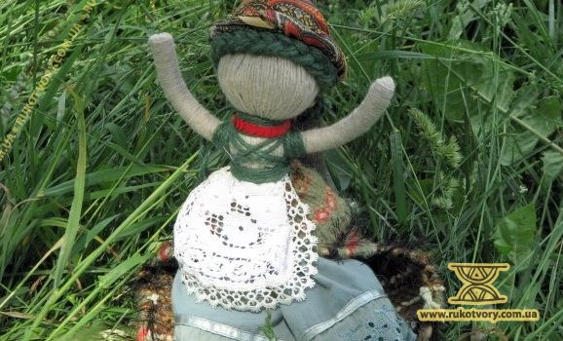З історії ляльки-мотанки
Лялька-мотанка здавен була оберегом в українській родині. Кожна матір робила для своєї дитині ляльку, щоб та гралась.
Лялька буває різної форми — великою й маленькою. Вважають, що лялька є посередником між живими й тими, кого на цьому світі вже чи ще немає. Обличчя як такого у ляльки немає, воно досить символічне. Вважається, що лялька-мотанка повинна бути безлика, а та, яка служить берегинею — ще й з хрестом замість обличчя. Не можна малювати обличчя ляльці, вона не повинна ні на кого бути подібна, щоб не завдати шкоду.
Її робили для того, щоб пішов або, навпаки, припинився дощ. Або для того, щоб забрати хворобу від людини. Залежно від події робили різні ляльки. Якщо для шлюбу, то ляльки виготовляли дуже ретельно. Ляльку вбирали в український стрій, як молоду, робили великий віночок, чи корону, на голову також до ляльки -молодої обов'язково робили пару — молодого, і що ж за весілля без дружб... Також дівчата часто разом з рушниками та сорочками в скриню до посоха робили ляльок. Коли ж дівчина виходила заміж, то в родині чоловіка дозволялось, допоки в молодят немає діток, гратись лялькою, і чим більше, тим швидше, і тим здоровіші будуть діти. А коли вже народжувалась дітвора, то , звісно, лялька віддавалась їй.
Існувало повір'я, що якщо діти дуже часто і довго бавляться лялькою-мотанкою, то сім'я скоро чекатиме не поповнення. Якщо ж їх робили діти, вони часто робили собі товариша і порадницю.
Лялька повинна бути одягнена у світлу вишиту сорочечку, під'юпник (або нижня спідничка т.з. галька) і запаску — підібрано все в традиціях Подільського краю. Всі елементи одягу є оберегами: спідниця символізує землю, сорочка позначає три часи — минулий, теперішній і майбутній; обов'язковими атрибутами є вишиванка та намисто, які уособлюють достаток. Також повинен бути головний убір — очіпок, стрічка чи хустка — що символізує зв'язок з небом.
Символічним є те, що лялька-мотанка не шиється, а робиться лише за допомогою ниток, стрічок, шляхом намотування. Раніше кожна дівчинка повинна була вміти робити цей оберіг, тому дівчата до цього ставились так само відповідально, як і до вишивання шлюбного рушника.
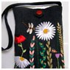
Все сіла викласти майстер-клас. Перепрошую за якість фотографій, якщо щось буде незрозуміло, питайте.
1. Щоб зробити голову, беремо світлу тканину або непотрібний рушничок і змотуємо руликом і замотуємо у прямокутничок світлоі тканини тугенько. 